## 开发文档

中国人民大学网络教育学院课程考试

**BK151A《C语言程序设计》结课设计**

**项目报告**

|  |  |  |  |
| --- | --- | --- | --- |
| **设计题目** | **运动员管理系统smm** | **姓     名** |  |
| **用户名** |  | **所属服务站** |  |

**1 程序的运行环境**

（1）**运行环境**：Windows 10、linux，Microsoft Visual Studio 2019。

（2）**包含文件**：smm.c smm.exe C语言结课设计.docx

（3）**运行步骤**：

Windows系统：双击smm.exe即可运行。

Linux系统：使用命令gcc -o smm smm.c 编译后运行smm可执行文件。Linux编译前需删除源代码第11、12、13行。

**2 程序开发平台**

（1）程序文件数；代码行数：约350行

（2）开发环境： Microsoft Visual Studio 2019

**3 项目技术方案及程序已经实现功能清单：**

（1）项目技术方案：录入运动会参赛成员的编号、姓名、学校、项目、名次等信息，根据条件进行查询和排序。

（2）列出你己经实现的功能清单，请给出屏幕截图，底下再给出简要文字说明。

功能清单：

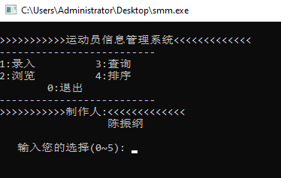

1. 录入运动员相关所以信息
2. 浏览所有录入的信息
3. 根据编号、姓名、学校、项目等条件过滤查询运动员各项信息
4. 根据条件对各类信息排序显示。

**4 程序运行结果及分析：（请给出屏幕截图，底下再给出简要文字说明）**

1、录入：

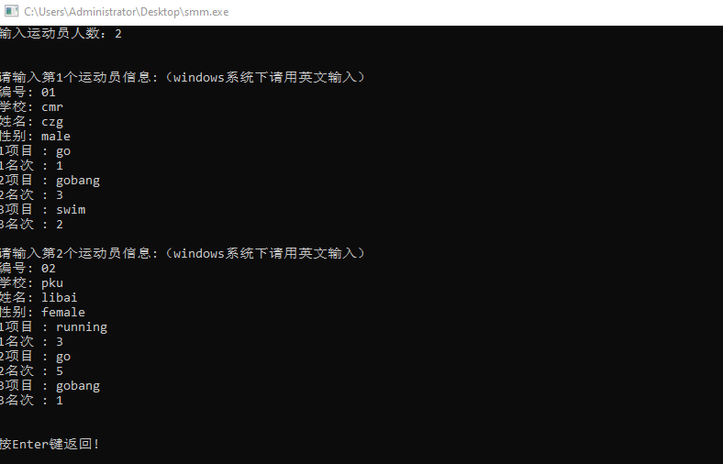

录入相关信息。

2、浏览：

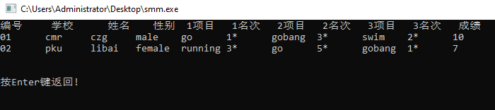

打印所录入的信息

3、查询：

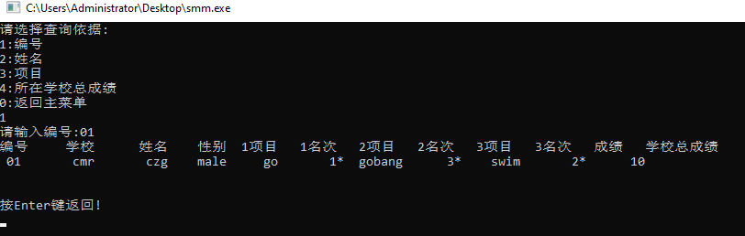

根据条件进行查询

4、排序：

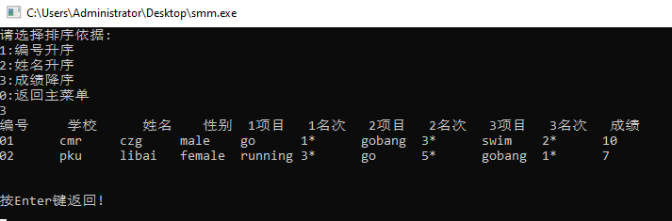

根据条件进行排序显示

**5 技术亮点、关键点及其解决方案：**

此程序中的关键点和难点是：对录入的数据进行查询和排序处理，尤其是排序处理，若算法设计的不好会严重影响程序性能。

性能问题的解决关键就是选择好的算法去解决特定问题。

**6开发过程回顾及小结**

9月20号 查找资料确定要使用的设计方案；

9月21号 确定程序框架和要实现的功能；

9月22号 用伪代码描述程序各个函数；

9月23号 录入和浏览功能开发完成，测试完毕；

9月27号 查询和排序功能开发完成，测试完毕；

10月10号 程序开发工作完毕，编写及整理文档。

经过一个学期的理论实践，完成了这个课程设计，我感触很深，C语言与计算机底层联系紧密，速度极快，是注重性能的应用

程序的首选。与底层的紧密联系也让我在学习它的过程中加深理解了计算机的工作原理。

我对课程的意见和建议是：课程中讲师所用的IDE比较老旧，建议更新教学视频。

如果是学弟学妹来学这门课，我给他（她）的建议是：基础知识是其他一切的根基，务必优先掌握牢固。虽然学习的深入，会越来越体会到C语言的强大和有趣，也就会有更多的动力去深入学习。